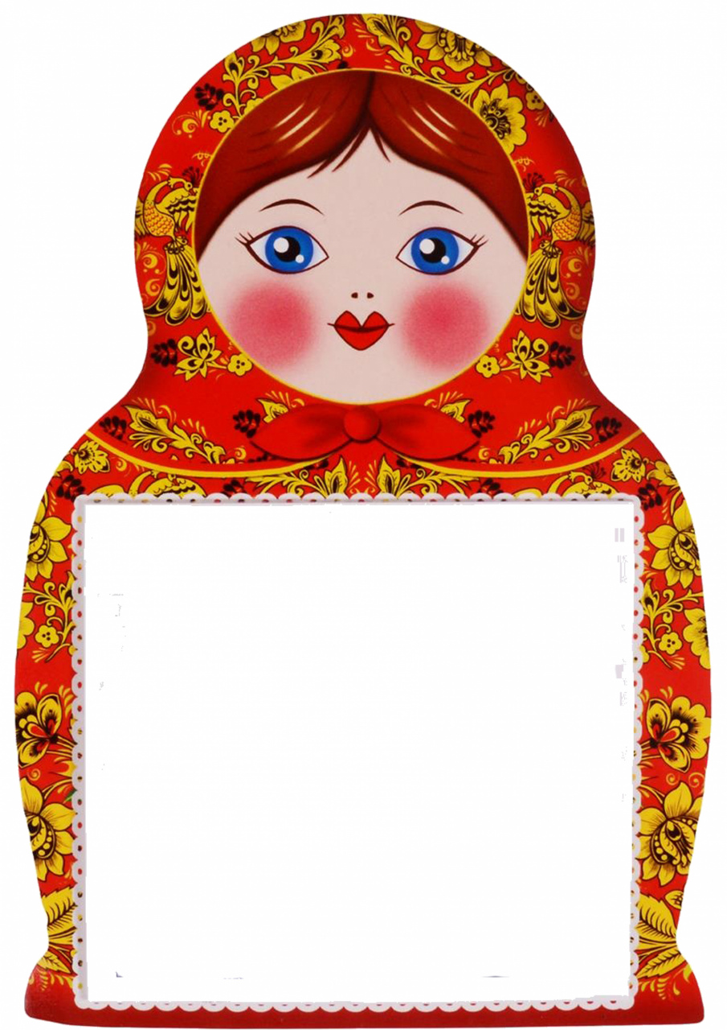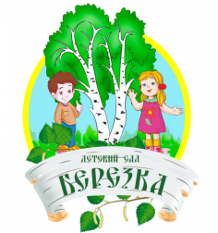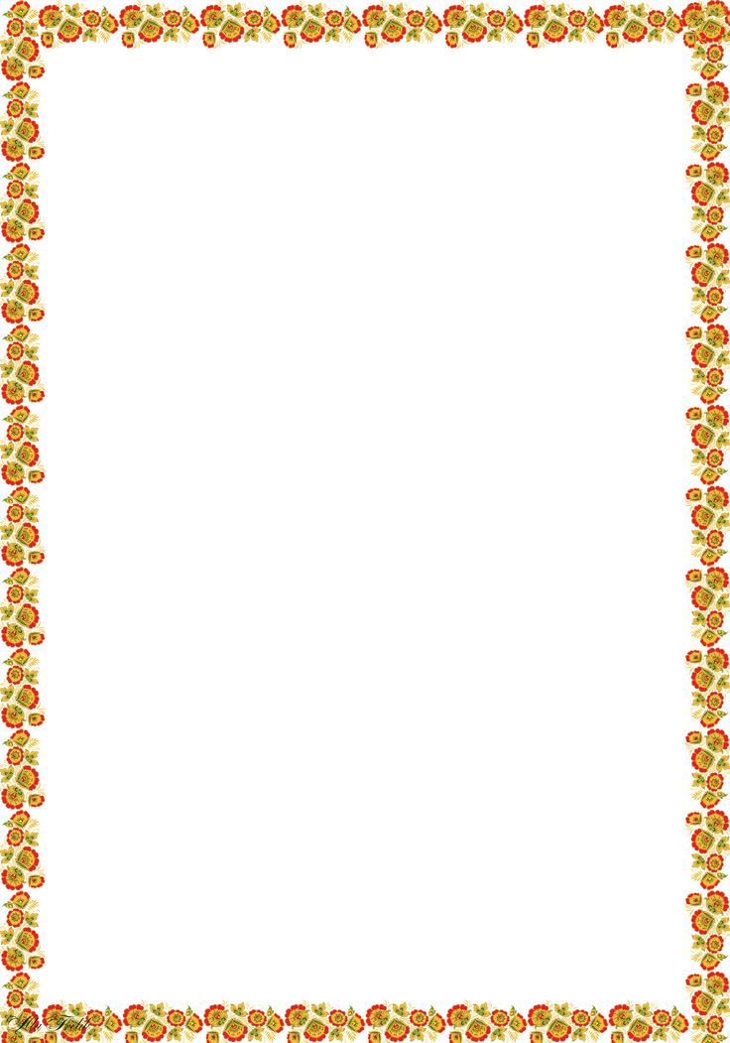

Конспект открытого занятия

в старшей группе «Радуга»

**«Русская матрёшка»**

**Воспитатель:** Родионова Анастасия Сергеевна

г. Богданович, 2024 г.

Муниципальное автономное дошкольное образовательное учреждение Детский сад №37 «Березка»

**Цель занятия:**

Знакомство детей с народной игрушкой – матрёшкой. Формировать эмоциональную отзывчивость на восприятие деревянной матрешки, как символа русского народного искусства.

**Задачи:**

- познакомить детей с русской народной игрушкой (матрешкой) как символом русского народного искусства;

- развивать интерес детей к народному творчеству;

- развивать творческие способности детей через приобщение к народному творчеству и прикладному искусству;

- воспитывать интерес к народному быту и изделиям декоративно - прикладного искусства, фольклору России, познакомить детей с русской матрешкой.

**Планируемые результаты:** ребенок имеет представление о матрешке как о символе русского народного искусства; проявляет интерес к народным игрушкам, творчеству.

**Оборудование:** шкатулка, матрешки деревянные, ящик с куклами 3 штуки, театральная кукла деда, иллюстрации с деревьями, поэтапного изготовления матрёшки, силуэт из цветной бумаги изображения матрешек – заготовки, лицо для матрёшек, цветные платочки, гуашь, баночка непроливайка, кисточки, ватные палочки, клей карандаш,клеёнки для аппликации, влажные салфетки, картинки с изображениями матрёшек, пед. образец с матрешками.

**Ход занятия:**

- Ребята посмотрите у нас сегодня с вами гости, давайте с ними поздороваемся. Они пришли посмотреть на вас, какие вы стали большие и как умеете заниматься хорошо на занятии.

- А сейчас все посмотрите на меня. У меня есть вот такой красивый сундучок.

- Как вы думаете, что там может быть?

**Дети:** дают различные варианты ответов

- А чтобы узнать, что в сундучке нам надо отгадать загадку.

- Попробуем отгадать? Тогда слушайте меня внимательно!

**Загадка:**

1). Есть для вас одна игрушка,

Не лошадка, не Петрушка.

Алый шелковый платочек,

Яркий сарафан в цветочек,

Упирается рука в деревянные бока.

А внутри секреты есть:

Может три, а может шесть.

Разрумянилась немножко

Наша русская ….

*(если не отгадают, загадываю вторую)*

2). Эти яркие сестрички,   
Дружно спрятали косички,   
И живут семьей одной.   
Только старшую открой,   
В ней сидит сестра другая,   
В той еще сестра меньшая.   
Доберешься ты до крошки,   
Эти девицы - ……

**Дети:** Матрёшка.

**Воспитатель:** Правильно. (*Достаю матрешку, все внимательно ее рассматривают, слушают стихотворение)*

Это старинная игрушка. С ней любили играть мои и ваши про бабушки, про дедушки, бабушки, дедушки, мамы и папы. И вы сейчас многие то же любите играть с ними. Матрёшка очень известная игрушка, её знают и любят во всём мире. Давайте поближе познакомимся с ней.

*(Показываю театрализацию с куклами).*

Сто лет назад известный мастер

Игрушку чудную создал,

Игрушка – кукла расписная,

А как назвать её, не знал?

«Красивая игрушка,

Похожа на Катюшку,

А, может на Танюшку?» -

Ей имя подбирал.

Красивая игрушка,

Как русская девчушка.

И мастер ту игрушку

Матрёшкою назвал.

С тех пор живёт Матрёшка,

Как русский сувенир.

Шагает по планете,

И радуется мир.

**Воспитатель:** В честь кого мастер назвал матрешку – матрёшкою?

**Дети:** (*Матрёшкой назвали игрушку, изображающую девочку в сарафане и платочке).*

**Воспитатель:** А как вы думаете из чего она изготовлена?

**Дети:** Из дерева

**Воспитатель:** А из какого, вы знаете?

*(показываю картинки с деревьями)*

- Её изготавливают из липы, березы и осины, дерево сначала сушат, затем распиливают на бруски. Из них и вытачивают фигурки. Затем фигурку обрабатывают шкуркой и расписывают. И потом только её покрывают лаком.

**Воспитатель:** Если мы с вами возьмём матрешку в руки, то, что мы с ней можем сделать?

**Дети:** Разобрать.

**Воспитатель:** правильно молодцы. Она легко разбирается. В каждой матрёшке живёт ещё матрёшка. Что про них можем сказать? Какие они по росту?

**Дети:** большие, средние и маленькие.

**Воспитатель:** молодцы.Вбольшой живет средняя, в средней маленькая, в маленькой ещё меньше.

*(Воспитатель раскрывает матрешку рассказывая при этом стихотворение и расставляет всех матрешек на столе).*

Мы красавицы матрешки

Разноцветныеодежки                                                                                                Раз Матрена, два – Милаша,

Мила – три, четыре – Маша,

Маргарита это пять

Нас не трудно сосчитать.

**Воспитатель:**Посчитайте сколько сестрёнок Матрёшек у нас получилось?

**Дети:** Пять Матрёшек.

**Воспитатель:**Деревенский мастер наградил матрешек русской красотой – чёрными бровями, румяными щёчками, красивыми глазами прикрыл длинными ресницами. Матрёшки всюду славятся, они нам очень нравятся.

А ещё осмотрите матрешки все у нас одинаковые? Или они чем-то отличаются друг от друга?

**Дети:**дают свои ответы

**Воспитатель:** Конечно нарядом. Им они могут похвалиться все. Очень любят все матрёшки разноцветные одёжки: всегда расписаны на диво очень ярко и красиво.

**Воспитатель:** Давайте вместе рассмотрим наших красавиц, во что они одеты?

**Дети:** Сарафан, платок, *фартук, бусы.*

 А еще наши матрешки любят играть, давайте вместе отдохнем и вместе играть начнем.

**Воспитатель:**Хочется вам поиграть с матрёшкой?

- Ну что же, есть у меня одна игра! Собирайся детвора!

*(Дети встают в круг, воспитатель берёт матрёшку, даёт её в ладошки детям по очереди, побуждая ребёнка выполнить задание).*

У кого в руках матрёшка,

Тот потопает с ней немножко!

У кого в руках матрёшка,

Тот похлопает в ладошки!

Кто матрёшку в руки взял

Тот задорно нам сплясал!

Кто матрёшку в руки взял,

Тот красиво приседал!

**Воспитатель:** Хорошо мы поиграли, про матрёшку всё узнали! А, теперь ребята я приглашаю вас в нашу мастерскую.

**Воспитатель:**Посмотритене одна Матрёшка к нам пришла, а с подружками своими.

*(достаёт из короба других Матрёшек).*

**Воспитатель:** Ребята, посмотрите, все матрешки у нас веселые, а одна, почему-то грустит?

- Как вы думаете почему?

**Дети:** Она не раскрашена и безликая.

**Воспитатель:** Правильно, молодцы!

**Воспитатель:** Ребята, давайте сегодня, попробуем стать мастерами-художниками, создадим и украсим своих матрёшек.

- Обратите внимание, что на моём столе приготовлены силуэты матрёшек разного цвета, платочки то же разного цвета и лицо. Вы потом подойдёте тихонечко и выберете по своему желанию, кто, что захочет взять, то и возьмёте. Это ваш выбор.

**Воспитатель:** я сейчас вам покажу, вы внимательно посмотрите, как мы с вами будем выполнять данную работу. Ребята обратите внимание, что силуэт или основа матрёшки у меня уже есть.

- А чего на ней не хватает?

**Дети:** платочка и лица

**Воспитатель:** Правильно, молодцы!

Начинаю показывать поэтапное выполнение работы.

1. Беру основу;

2. Наклеиваю платок на основу;

3. На платок наклеиваю лицо.

**Воспитатель:** А чего ещё у моей матрёшки не хватает? Платочек надели, лицо приклеили!

**Дети:** узоров

**Воспитатель:** Правильно, украшать мы с вами будем с помощью ватных палочек и гуаши.

Выполняют данную работу.

- А теперь вам предлагаю тихонечко подойти к столу и выбрать те элементы, из которых будет состоять ваша матрёшка.

*(Дети подходят и выбирают для своей работы всё необходимое для создания матрёшки и тихонько усаживаются за столы, на которых всё приготовлено для работы создания матрешку).*

**Воспитатель:** Какие вы молодцы, ребята, какие славные матрешки у вас получились. *(Дети рассказывают о своих матрёшках).*

**В конце занятия рефлексия:** Ребята, а давайте вспомним с какой игрушкой вы сегодня познакомились?

**Дети:** С матрешкой.

**Воспитатель:** Из чего матрёшка сделана?

**Дети:** Из дерева.

**Воспитатель:** А кто запомнил, из каких деревьев изготавливают матрёшку?

**Дети:** береза, липа, осина.

**Воспитатель:** Какие матрёшки бывают по росту?

**Дети:** Разные, маленькие и большие.

**Воспитатель:** А как можно с ними играть?

**Дети:** Собирать, разбирать, считать, выставлять по росту.

**Воспитатель:** А вам понравилась эта игрушка, вы будете с ней играть.

**Дети:** Да

**Воспитатель:** А как нужно относиться к такой игрушке и труду народных мастеров?

**Дети:** Бережно, аккуратно.

**Воспитатель:** Молодцы. Сегодня, мы познакомились с Матрешкой, узнали, про неё много интересного. И вы побывал в роли мастеров и изготовили каждый свою матрёшку.

*Спасибо всем за работу и внимание, вы большие молодцы!*